1. Ejercicios de repaso
1.1. Ejercicio 1
>¿Que significa que un lenguaje de programacion sea case sensitive?
Que a la hora de leer el código diferencia entre las letras mayúsculas y minúsculas, es decir, para un lenguaje case sensitive no es lo mismo “Hola” que “hola”, al igual que para las clases.
>¿Se puede aplicar a Java?
Si, ya que Java es un lenguaje case sensitive.
1.2. Ejercicio 2
>¿Que se necesita en un computador para correr un programa de java?
Se necesita el JRE o como mínimo una máquina virtual de Java para que ésta ejecute el programa.
1.3. Ejercicio 3
>¿Cuales son la entrada y salida en un compilador java?
La entrada sería el comando javac para el fichero .java y la salida sería el fichero .class.
1.4. Ejercicio 4
>¿Que es JVM?
La máquina virtual de Java.
1.5. Ejercicio 5
>¿Que son las palabras reservadas de un lenguaje de programacion? Indica
algunas que hayas visto en Java.
Son las palabras utilizadas para definir clases o partes del código fuente que no pueden ser utilizadas para otro propósito. Algunas palabras pueden ser “public”, “class” o “static”.
1.6. Ejercicio 6
>¿Cual es la extension de un fichero fuente de Java?
.java
>Y del fichero que contiene los bytecodes?
.class

1.7. Ejercicio 7
¿Los siguientes programas no compilan por que?
Intenta averiguar porque no compila y posteriormente compila el codigo tal
y como esta para posteriormente observar las salidas de error del compilador.

\\Programa 1
public static void main(String[] args) {
}
public class Welcome {
System.out.println("afternoon");
System.out.println("morning");
}
El programa 1 no se puede compilar porque hemos metido el public class dentro del public static void y debería de ser al revés.

\\Programa 2
public class Welcome {
public void Main(String[] args) {
System.out.println('Welcome to Java!);
}
)
El programa 2 no se puede compilar porque el último corchete se ha sustituido por un paréntesis por lo que no se ha cerrado el código y no se podrá compilar, a parte de que se nos ha olvidado cerrar las comillas en el println. A parte también nos falta el static y Main lo hemos escrito con mayúsculas por lo que está mal.

\\Programa 3
public class Hola{
public static void main(){
System.out.println('Welcome to Java!);
}
}
En el programa 3 no estamos declarando los argumentos ni el String, y volvemos a no cerrar las comillas en el println.

\\Programa 4
public class Hola{
public static void main(String[] a){
System.out.println('Welcome to Java!);
}
En el programa 4 el único fallo que encuentro es las comillas que deben cerrarse en el println.

1.8. Ejercicio 8
>¿Cuales son los comandos para compilar y ejecutar un programa en Java,
respectivamente?
Comando javac para compilar el fichero .java y comando java para ejecutar el fichero .class.
2. Javadoc
Modifica tu programa Hola Mundo para que pueda genera documentacion con javadoc.
Para que se pueda generar documentación con javadoc deberemos agregar comentarios con “/**” y por ejemplo guardar la información del autor o de la version con “@author” y “@version”. Podremos también declarar los parámetros con “@param”.
3. Codigo
3.1. Ejercicio 1
Crea un programa que muestre por pantalla tu nombre cinco veces y la edad,
en lineas diferentes.
Ejemplo:
Juan Gabriel Medina Ro 22
Juan Gabriel Medina Ro 22
Juan Gabriel Medina Ro 22
Juan Gabriel Medina Ro 22
Juan Gabriel Medina Ro 22
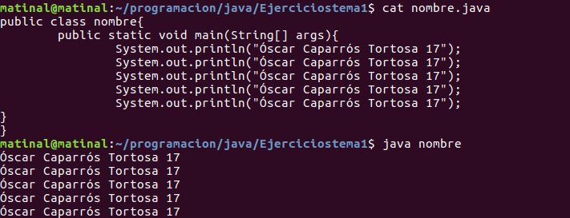

3.2. Ejercicio 2
Compila y ejecuta el siguiente codigo:
public class Colores {
public static void main(String[] args) {
String rojo = "\033[31m";
String verde = "\033[32m";
String naranja= "\033[33m";
String azul = "\033[34m";
String morado = "\033[35m";
String blanco = "\033[37m";
System.out.print(naranja + "mandarina" + verde + " hierba");
System.out.print(naranja + " saltamontes" + rojo + " tomate");
System.out.print(blanco + " sabanas" + azul + " cielo");
System.out.print(morado + " nazareno" + azul + " mar");
}
}
3.3. Ejercicio 3
Escribe un programa que muestre tu horario de clase. Puedes usar espacios
o tabuladores para alinear el texto. Tambien puedes usar el mismo color para el
mismo mod

